**Musikschulverband Region Sonntagberg ANMELDUNG 20. ./20. .**

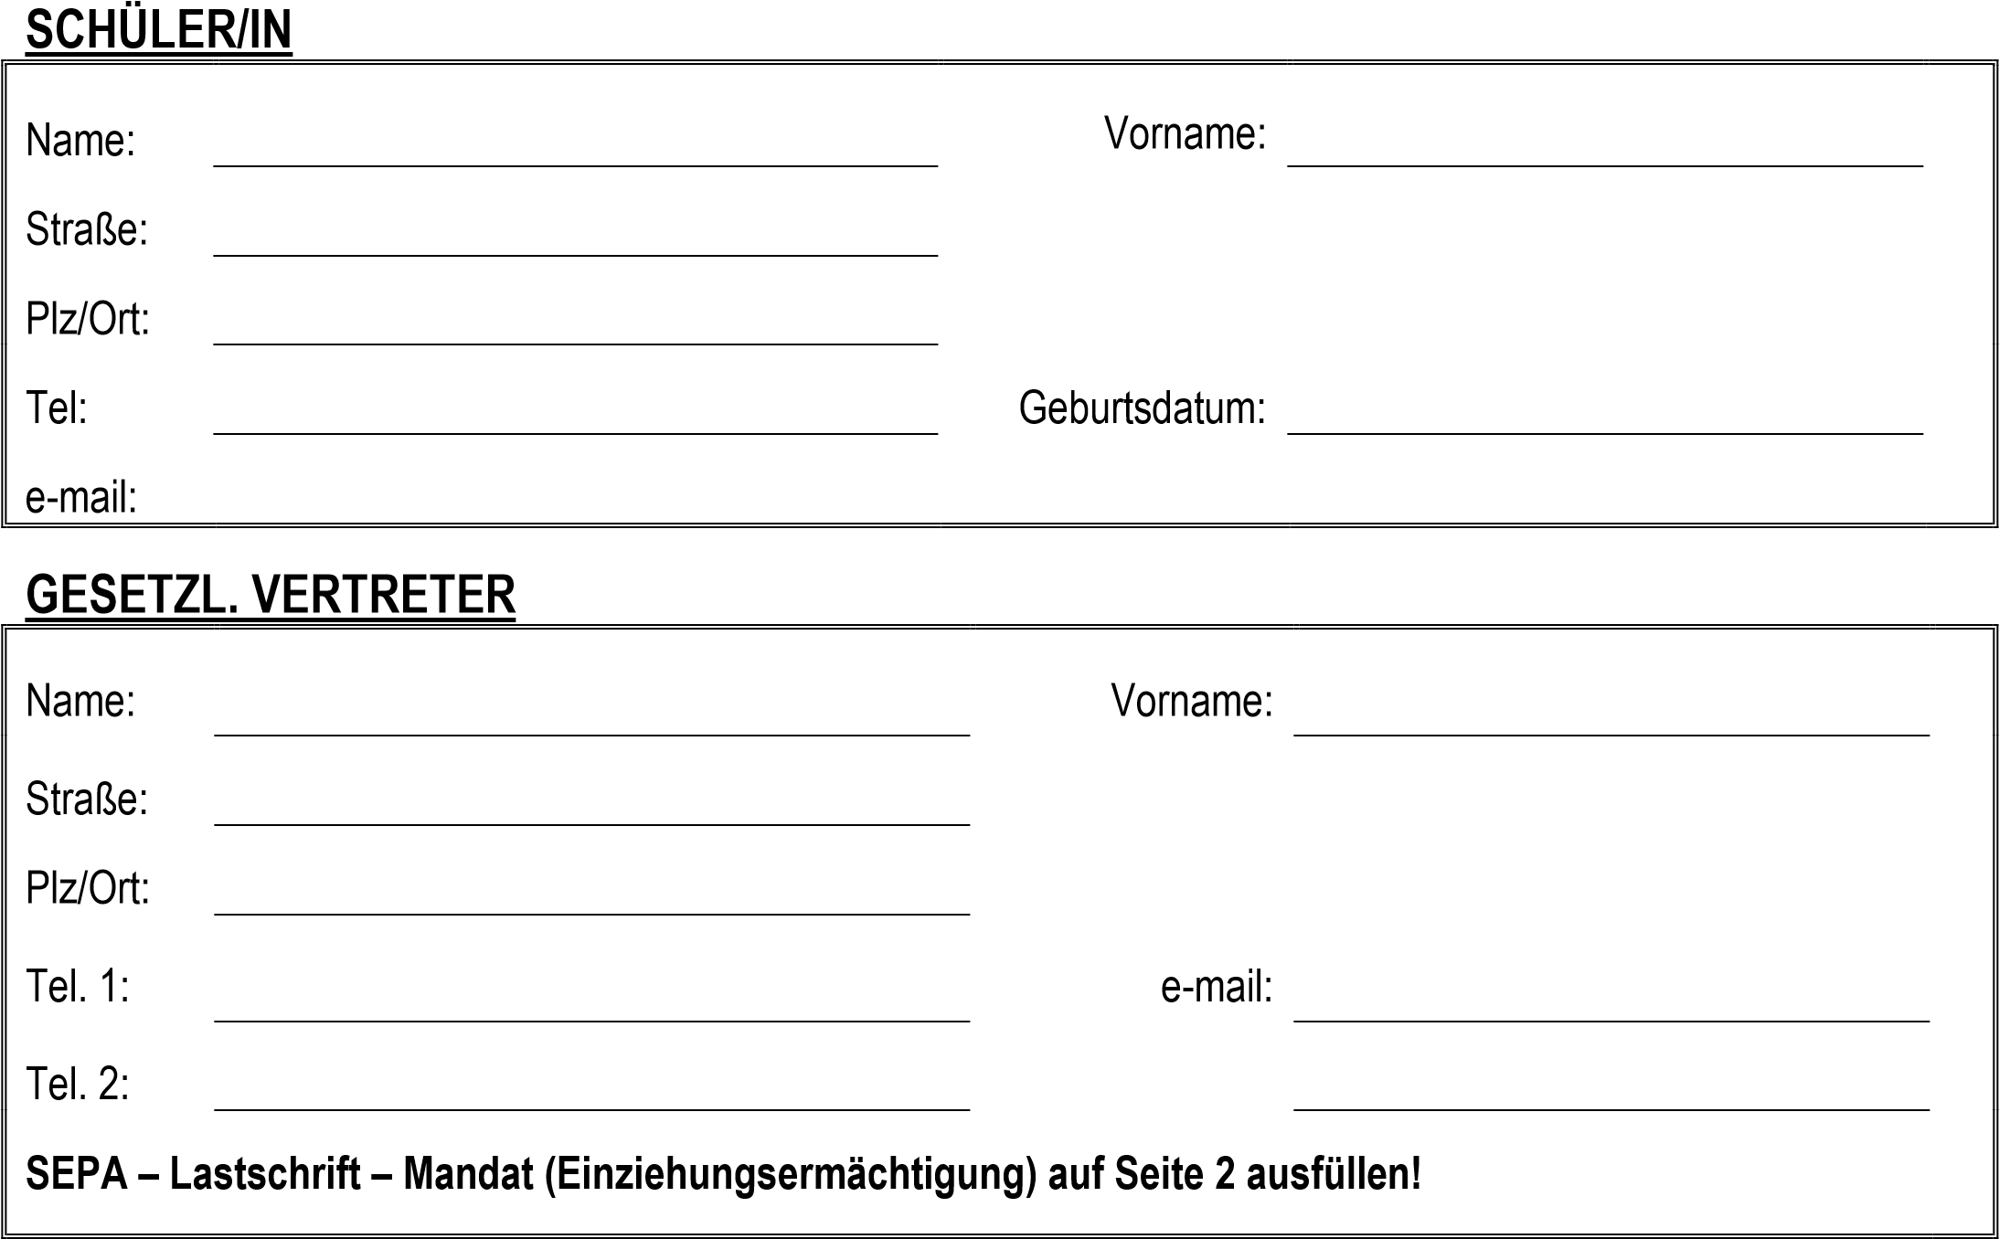

|  |
| --- |
| UNTERRICHTSFACH: __________________________________________________________  GEWÜNSCHTER (Schuljahr)  UNTERRICHTSBEGINN: ____________________________________________________ |

|  |  |  |  |
| --- | --- | --- | --- |
| **Tarife für Schüler aus dem Musikschulverband Region Sonntagberg:**  (für Schüler ab 24 Jahre gelten gesonderte Tarife) | | **Tarife für auswärtige Schüler:**  (für Schüler ab 24 Jahre gelten gesonderte Tarife) | |
| Einzelstunde 25 min | 34,10 | Einzelstunde 25 min | 48,80 |
| Einzelstunde 30 min | 39,20 | Einzelstunde 30 min | 53,50 |
| Einzelstunde 40 min | 47,80 | Einzelstunde 40 min | 62,00 |
| Einzelstunde 50 min | 53,50 | Einzelstunde 50 min | 68,10 |
| 2er Gruppe 50 min | 34,10 | 2er Gruppe 50 min | 48,80 |
| 3er Gruppe 50 min | 28,70 | 3er Gruppe 50 min | 43,10 |
| 4er Gruppe 50 min | 22,70 | 4er Gruppe 50 min | 37,50 |
| MFE und Eltern-Kind-Gruppe pro Semester 95,50 | | MFE und Eltern-Kind-Gruppe pro Semester 95,50 | |
| Alle Ergänzungsfächer werden kostenlos angeboten!  **Familienermäßigung:** Bei drei Hauptfachschülern pro Familie (Erwachsene ausgenommen) wird eine  Ermäßigung von 33% gewährt. | | Alle Ergänzungsfächer werde kostenlos angeboten! | |

*Mit meiner Unterschrift stimme ich den Unterrichtsbestimmungen des Musikschulverbandes zu.*

*Außerdem stimme ich einer* *Verwendung meiner Daten durch das Land NÖ und der Förderstelle für NÖ Musikschulwesen gemäß den Bestimmungen des Datenschutzgesetzes 2000, BGBI. I Nr. 165/1999, in der jeweils geltenden Fassung ausdrücklich zu.*

*Ich erkläre mich damit einverstanden, dass meine Daten EDV-mäßig erfasst werden und Fotos von meinem Kind von der Musikschule veröffentlicht werden dürfen.*

*Es besteht kein Anspruch auf Unterricht bei einer gewünschten Lehrkraft.*

__________________________________ ___________________ ______________________________________

Ort Datum Unterschrift

**Anmeldung Musikschulverband Allhartsberg-Kematen-Sonntagberg - Seite 2**

**Gültig für folgende SchülerInnen: _____________________________________**

**Mandatsreferenz ___________**

(wird nach Aufnahme in den Musikschulverband von der Musikschule vergeben)

**Zahlungsempfänger**

Musikschulverband Allhartsberg-Kematen-Sonntagberg

Südhang 4

3365 Allhartsberg

Creditor ID: AT32ZZZ00000013328

Ich ermächtige / Wir ermächtigen den Musikschulverband Allhartsberg-Kematen-Sonntagberg von meinem / unserem Konto mittels SEPA – Lastschrift einzuziehen. Zugleich weise ich mein / unser Kreditinstitut an, die vom Musikschulverband Allhartsberg-Kematen-Sonntagberg auf mein / unser Konto gezogenen SEPA – Lastschriften einzulösen.

Ich kann / Wir können innerhalb von acht Wochen, beginnend mit dem Belastungsdatum, die Erstattung des belasteten Betrages verlangen. Es gelten dabei die mit meinem / unserem Kreditinstitut vereinbarten Bedingungen.

# Zahlungspflichtiger

Name: ……………………………………………………………………………………

Anschrift: …………………………………………………………………………………

…………………………………………………………………………………

|  |  |  |  |  |  |  |  |  |  |  |  |  |  |  |  |  |  |  |  |
| --- | --- | --- | --- | --- | --- | --- | --- | --- | --- | --- | --- | --- | --- | --- | --- | --- | --- | --- | --- |
| A | T |  |  |  |  |  |  |  |  |  |  |  |  |  |  |  |  |  |  |

IBAN:

|  |  |  |  |  |  |  |  |  |  |  |
| --- | --- | --- | --- | --- | --- | --- | --- | --- | --- | --- |
|  |  |  |  |  |  |  |  |  |  |  |

BIC:

**Zahlungsart: ×** Wiederkehrender Einzug

__________________________________________________________________

Ort, Datum: ……………………………………………………………………………….

Unterschrift des Kontoinhabers: ……………………………………………………………